ABB i B&R przedstawiają na targach SPS pierwsze w pełni zintegrowane rozwiązanie Machine-Centric Robotics
Roboty ABB zostaną włączone do oferty automatyki B&R.

Firma B&R, reprezentująca dywizję ABB, która zajmuję się robotyką i automatyką dyskretną, ogłosiła włączenie robotów ABB do swojej oferty automatyki. Połączenie robotyki i sterowania maszynami w jedną zunifikowaną architekturę, przy bezprecedensowym poziomie elastyczności i precyzji maszyn, umożliwi producentom optymalizację procesów produkcji jednostkowej i masowej personalizacji.

Pełna integracja robotów ABB z systemami automatyzacji oznacza, że firma B&R będzie mogła dostarczać konstruktorom maszyn rozwiązania z zakresu automatyzacji maszyn i robotyki pochodzące z jednego źródła. Producenci maszyn będą mogli nabywać od B&R roboty wraz z wszystkimi komponentami sterowania, I/O i napędów.

„Dzięki integracji floty robotów ABB z ofertą B&R zapewniamy klientom prawdziwie kompleksową obsługę. Jesteśmy jedyną firmą, która oferuje klientom z branży automatyki przemysłowej całą gamę zintegrowanych rozwiązań sprzętowych i programowych w zakresie sterowania, napędów, robotyki, analizy oraz elektryfikacji. Nasza siła polega na umiejętności łączenia w jednym rozwiązaniu produktów ABB i B&R – umiejętności wspartej głęboką specjalistyczną wiedzą dotyczącą praktycznych zastosowań. Nasze rozwiązania pomogą producentom zwiększyć elastyczność na wszystkich poziomach, również na poziomie maszyn. Efektem będą krótsze cykle produkcyjne i możliwość wytwarzania znacznie mniejszych i bardziej zróżnicowanych partii” – zapewnia Sami Atiya, prezes ABB ds. robotyki i automatyki dyskretnej.

Konstruktorzy maszyn będą mogli wybierać spośród szerokiej gamy robotów ABB, w tym robotów przegubowych, SCARA, delta i paletyzatorów w różnych rozmiarach i o różnej obciążalności. Jest to szczególnie ważne w przypadku tych zastosowań, w których wymagana jest dokładna synchronizacja z innymi komponentami – na przykład przy kompletacji. Dzięki robotom ABB zintegrowanym z systemem automatyki, klienci będą mogli uzyskać niespotykany dotąd poziom synchronizacji robota ze sterowaniem całej maszyny. Skoro robot nie wymaga już osobnego sterownika, wszystkie interfejsy pomiędzy nim a maszyną zostaną wyeliminowane, a możliwość komunikacji wszystkich osi i czujników w ramach wspólnej sieci zwiększy precyzję do niewyobrażalnego wcześniej zakresu mikrosekund.

Integracja robotyki i automatyki oznacza również, że do opracowania, diagnostyki i konserwacji potrzebny będzie tylko jeden sterownik i jeden system inżynieryjny. Nie trzeba będzie zatem instalować dodatkowej szafy sterowniczej dla robota, co pozwoli zaoszczędzić miejsce w hali.

Kolejną istotną korzyścią wynikającą z połączenia robotyki i sterowania maszynami jest dużo łatwiejsze programowanie. Zamiast programowania aplikacji robotyki w jednym środowisku programistycznym i aplikacji maszynowej w innym, będzie tylko jedna aplikacja i jedno środowisko programistyczne. Przyczyni się to do znacznego skrócenia czasu wdrożenia maszyny. Dzięki gotowym komponentom oprogramowania technologii mapp, programiści mogą szybko ustawić i skonfigurować aplikację maszyny, w tym robotykę, bez konieczności znajomości specjalnych języków robotyki.

„Nowe, zintegrowane rozwiązanie pozwala nam wspierać konstruktorów maszyn i usprawniać ich procesy, tym samym zapewniając długofalowe zyski. Konwencjonalny robot jest systemem samodzielnym, z własnym kontrolerem i własną szafą sterowniczą. Inżynieria, diagnostyka i konserwacja są realizowane przy użyciu dedykowanych systemów, a specyficzny język robotyki często wymaga pracy wyspecjalizowanego programisty” – wyjaśnia Hans Wimmer, dyrektor zarządzający B&R. „Dzięki zintegrowaniu robotów ABB w jedną prostą architekturę tworzymy w pełni zintegrowany system automatyzacji. Dla automatyków niewielkie znaczenie ma w tym momencie to, czy muszą zintegrować w maszynie pojedynczą oś, czy całego robota.”

Integracja ułatwia również synchronizację między czujnikami i ruchem robota. Na przykład wynik kontroli jakości przy użyciu kamery wizyjnej B&R może zostać przekształcony w polecenie sterujące dla robota ABB w czasie krótszym niż milisekunda, dzięki czemu wadliwe elementy mogą zostać usunięte z procesu produkcyjnego bez konieczności ręcznej interwencji lub spowolnienia procesu produkcyjnego.

Konstruktor maszyn nie musi już używać oddzielnego sprzętu, sieci komunikacyjnych i aplikacji, dlatego jest w stanie osiągnąć znacznie ściślejszą synchronizację pomiędzy robotem a innymi komponentami maszyn. Ruchy robota i wszystkich osi sterowania ruchem maszyny mogą być koordynowane z niespotykaną dokładnością rzędu mikrosekund, co zwiększa wydajność maszyny i sprawność procesu.

Roboty są programowane w uniwersalnym środowisku inżynieryjnym B&R, podobnie jak wszystkie inne komponenty automatyki, a dzięki cyfrowemu bliźniakowi użytkownik może symulować i optymalizować całą sekwencję ruchów maszyny, w tym robotykę, zanim jeszcze maszyna zostanie fizycznie zbudowana. Procesy konstruowania i rozwoju są dzięki temu szybsze i tańsze, co z kolei obniża wysokość nakładów potrzebnych na zastosowanie robotyki w maszynach produkcyjnych i zwiększa zyskowność inwestycji.
ABB (ABBN: SIX Swiss Ex)
ABB jest liderem technologicznym – motorem napędowym cyfrowej transformacji przemysłu. Koncern ma za sobą 130-letnią historię innowacji wprowadzanych z myślą o potrzebach naszych klientów. Składają się nań cztery obszary biznesowe, z których każdy odgrywa czołową rolę na świecie w swoim obszarze. Są to: elektryfikacja, automatyka przemysłowa, napędy oraz robotyka i automatyka dyskretna, wspierane przez platformę cyfrową ABB Ability™. Działalność ABB w zakresie sieci energetycznych zostanie przejęta przez Hitachi w 2020 roku. ABB zatrudnia około 147 000 pracowników w ponad 100 krajach, w których prowadzi działalność. www.abb.com
ABB Robotics
Firma ABB Robotics to pionier w dziedzinie robotów przemysłowych i współpracujących oraz zaawansowanych usług cyfrowych. Jako jeden z wiodących dostawców robotyki na świecie, działamy w 53 krajach i ponad 100 lokalizacjach. Dostarczyliśmy ponad 400 000 rozwiązań na potrzeby różnych branż i zastosowań. Pomagając naszym klientom poprawić elastyczność, wydajność, bezpieczeństwo i niezawodność, przyczyniamy się do powstania fabryki przyszłości, łączącej i organizującej współpracę całej rzeszy producentów. www.abb.com/robotics
Dodatkowych informacji udziela:
Media Relations ABB | ABB Ltd
Nick O'Donnell | Affolternstrasse 44
Tel: +44 7704 294085 | 8050 Zurich
Email: nicholas.odonnell@gb.abb.com | Szwajcaria

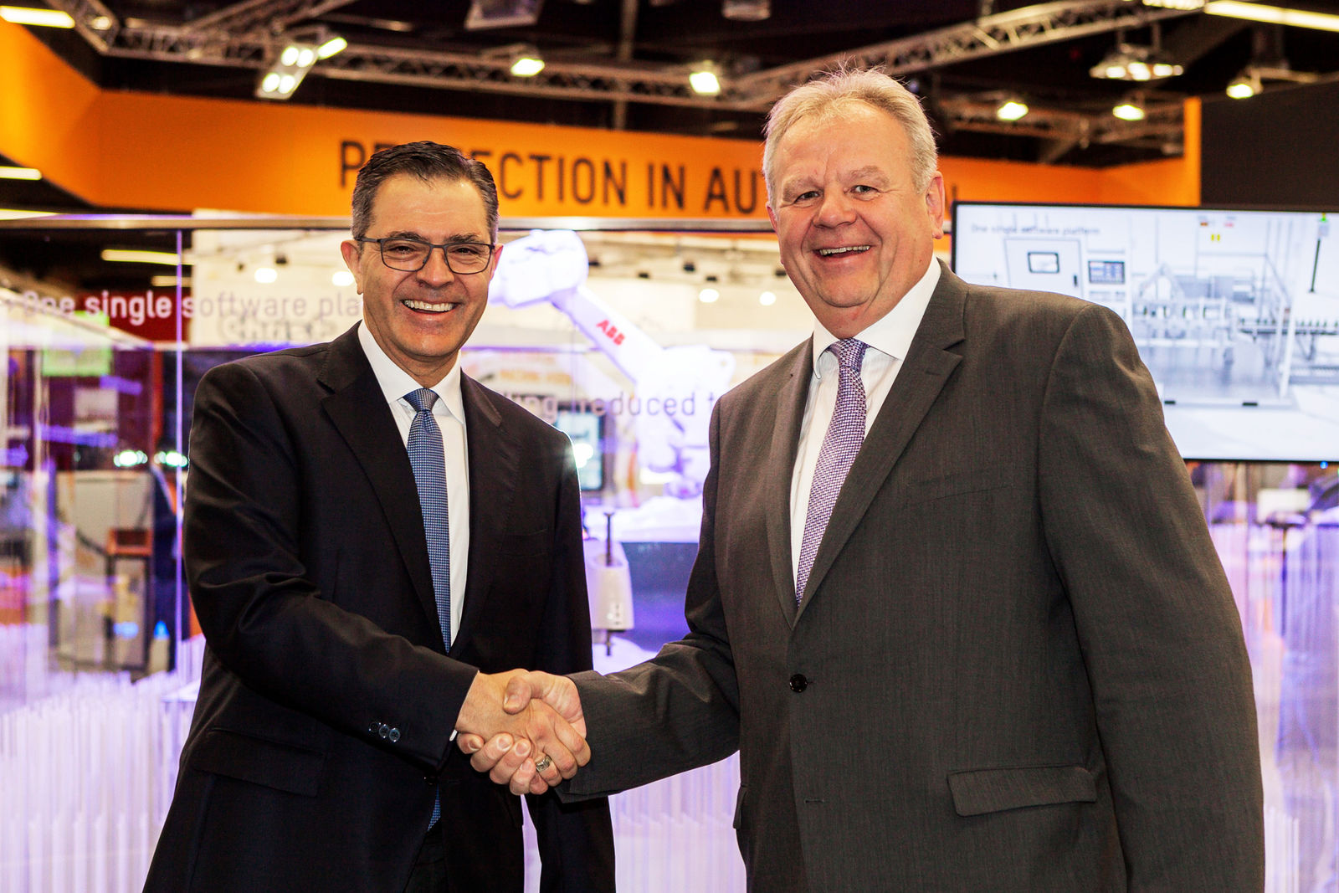
„Dzięki integracji floty robotów ABB z ofertą automatyki B&R zapewniamy klientom prawdziwie kompleksową obsługę. Jesteśmy jedyną firmą, która oferuje klientom z branży automatyki przemysłowej całą gamę zintegrowanych rozwiązań sprzętowych i programowych w zakresie sterowania, napędów, robotyki, analizy oraz elektryfikacji” – twierdzi Sami Atiya, prezes ABB ds. robotyki i automatyki dyskretnej. (f. l. t. r. Sami Atiya, Hans Wimmer).
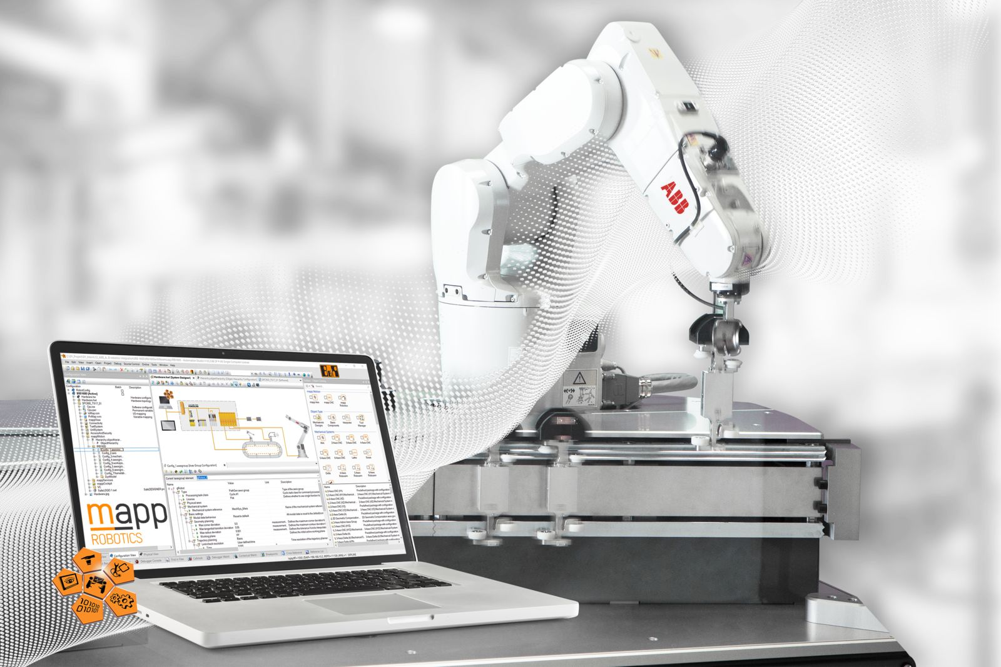
Pełna integracja robotów ABB z systemami automatyzacji oznacza, że firma B&R będzie mogła dostarczać producentom maszyn rozwiązania z zakresu automatyzacji i robotyki pochodzące z jednego źródła.

O firmie B&R
B&R to innowacyjna firma z branży automatyzacji z siedzibą w Austrii i przedstawicielstwami na całym świecie. Od 6 lipca 2017 B&R stała się jednostką biznesową Grupy ABB. Jako globalny lider w automatyce przemysłowej, B&R łączy najnowocześniejsze technologie z kunsztem inżynieryjnym, oferując klientom z praktycznie każdej branży kompleksowe rozwiązania z zakresu automatyki maszyn i automatyki zakładowej, sterowania napędami, interfejsów HMI oraz zintegrowanej technologii bezpieczeństwa. Dzięki standardom komunikacji przemysłowej IoT, takim jak OPC UA, POWERLINK i openSAFETY, a także z wydajnym środowiskiem programistycznym Automation Studio, B&R nieustannie przedefiniowuje przyszłość technologii automatyzacji. Duch innowacyjności, który prowadzi B&R na szczyt przemysłowej automatyzacji, jest wzmacniany zamiłowaniem do upraszczania procesów i wyprzedzania oczekiwań klientów.
Aby uzyskać więcej informacji odwiedź stronę www.br-automation.com

